отчёта по лабораторной работе 2

Гебриал Ибрам Есам Зекри НПИ-01-18

Содержание

# Цель работы

Решить задачу о погоне, построить графики с помощью sci.

# Задание

**Вариант 42**

На море в тумане катер береговой охраны преследует лодку браконьеров. Через определенный промежуток времени туман рассеивается, и лодка обнаруживается на расстоянии 16,1 км от катера. Затем лодка снова скрывается в тумане и уходит прямолинейно в неизвестном направлении. Известно, что скорость катера в 3,9 раза больше скорости браконьерской лодки.

1. Запишите уравнение, описывающее движение катера, с начальными условиями для двух случаев (в зависимости от расположения катера относительно лодки в начальный момент времени).
2. Постройте траекторию движения катера и лодки для двух случаев.
3. Найдите точку пересечения траектории катера и лодки

# Выполнение лабораторной работы

## Постановка задачи

1.1. Принимаем за , – место нахождения лодки браконьеров в момент обнаружения, км – место нахождения катера береговой охраны относительно лодки браконьеров в момент обнаружения лодки.

1.2. Введем полярные координаты. Считаем, что полюс – это точка обнаружения лодки браконьеров , а полярная ось проходит через точку нахождения катера береговой охраны. (рис. 1)

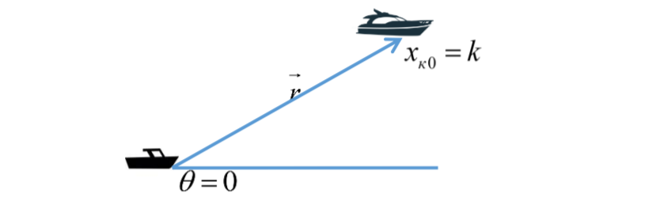

Figure 1: Положение катера и лодки в начальный момент времени

1.3. Траектория катера должна быть такой, чтобы и катер, и лодка все время были на одном расстоянии от полюса , только в этом случае траектория катера пересечется с траекторией лодки. Поэтому для начала катер береговой охраны должен двигаться некоторое время прямолинейно, пока не окажется на том же расстоянии от полюса, что и лодка браконьеров. После этого катер береговой охраны должен двигаться вокруг полюса удаляясь от него с той же скоростью, что и лодка браконьеров.

1.4. Чтобы найти расстояние *x* (расстояние после которого катер начнет двигаться вокруг полюса), необходимо составить простое уравнение. Пусть через время *t* катер и лодка окажутся на одном расстоянии *x* от полюса. За это время лодка пройдет *x*, а катер *k-x* (или *k+x*, в зависимости от начального положения катера относительно полюса). Время, за которое они пройдут это расстояние, вычисляется как *x/v* или *(k-x)/3,9v* (во втором случае *(k+v)/3,9v*). Так как время одно и то же, то эти величины одинаковы.  
Тогда неизвестное расстояние *x* можно найти из следующего уравнения: и . Отсюда мы найдем два значения *x1*=*k*/4,9 и *x2*=*k*/2,9, задачу будем решать для двух случаев.

1.5. После того, как катер береговой охраны окажется на одном расстоянии от полюса, что и лодка, он должен сменить прямолинейную траекторию и начать двигаться вокруг полюса удаляясь от него со скоростью лодки . Для этого скорость катера раскладываем на две составляющие: – радиальная скорость и – тангенциальная скорость. (рис. 2).

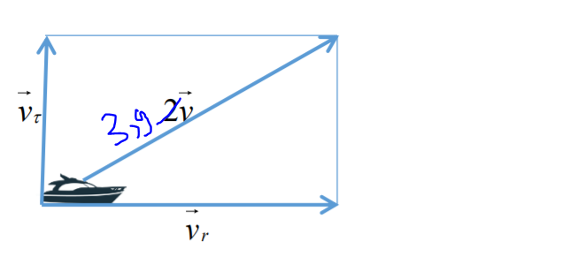

Figure 2: Разложение скорости катера на тангенциальную и радиальную составляющие

Радиальная скорость – это скорость, с которой катер удаляется от полюса, . Нам нужно, чтобы эта скорость была равна скорости лодки, поэтому полагаем .

Тангенциальная скорость – это линейная скорость вращения катера относительно полюса. Она равна произведению угловой скорости на радиус, .

Из рис. 2 по теореме Пифагора:

1.6. Решение исходной задачи сводится к решению системы из двух дифференциальных уравнений:

Исключая из полученной системы производную по t, можно перейти к следующему уравнению:

Решив это уравнение, я получу траекторию движения катера в полярных координатах. Начальные условия:

## Моделирование задачи

n=3.9;  
  
разница в скорости между катером и лодкой  
  
k=16.1;  
  
начальное расстояние между катером и лодкой  
  
fi=3*%pi/4;  
  
функция, описывающая движение катера береговой охраны  
  
function dr=f(tetha, r)  
  
dr=r/sqrt(n*n-1);  
  
endfunction;  
  
начальные условия в первом случае  
  
r0=k/(n+1);  
  
tetha0=0;  
  
tetha=0:0.01:2*%pi;  
  
r=ode(r0,tetha0,tetha,f);  
  
функция, описывающая движение лодки браконьеров  
  
function xt=f2(t)  
  
xt=cos(fi)*t;  
  
endfunction  
  
t=0:1:800;  
  
plot2d(t,f2(t),style = color('red'));  
  
построение траектории движения браконьерской лодки  
  
polarplot(tetha,r,style = color('green'));  
  
построение траектории движения катера в полярных координатах  
  
r0=k/(n-1);  
  
tetha0=-%pi;  
  
figure();  
  
r=ode(r0,tetha0,tetha,f);  
  
plot2d(t,f2(t),style = color('red'));  
  
построение траектории движения браконьерской лодки  
  
polarplot(tetha,r,style = color('green'));  
  
построение траектории движения катера в полярных координатах

Для случая 1 получил точку пересечения примерно (12,1 , - 8,5) (рис. 3).

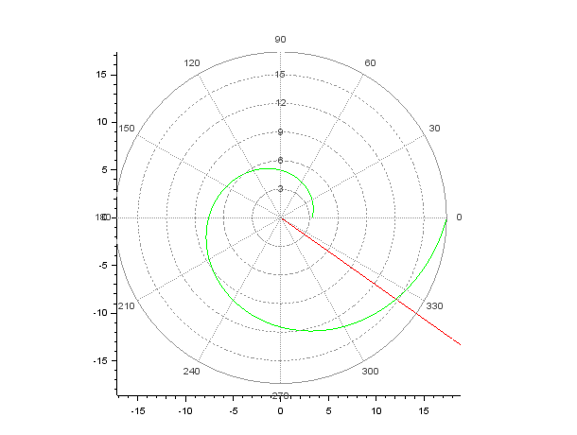

Figure 3: Случай 1

Для случая 2 получил точку пересечения примерно (47 , - 33) (рис. 4).

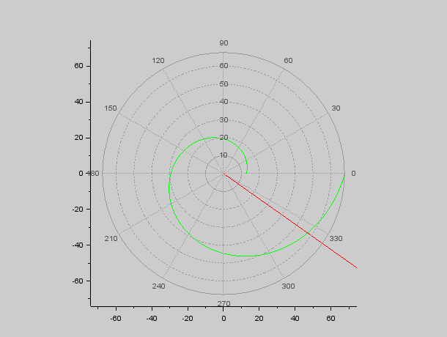

Figure 4: Случай 2

# Выводы

Я решил задачу о погоне и построил графики с помощью sci.